ДУХОВНО-НРАВСТВЕННОЕ ВОСПИТАНИЕ ОБУЧАЮЩИХСЯ МЕДИЦИНСКОГО КОЛЛЕДЖА
Штерцер Анна Григорьевна, преподаватель
ОБПОУ «Курский базовый медицинский колледж» Рыльский филиал, г. Рыльск

Аннотация. Статья посвящена вопросам духовно - нравственного воспитания обучающихся медицинского колледжа и характеристике используемых для этого разных средств и методов организации учебно – воспитательного процесса. Приведены конкретные примеры организации урочной и внеурочной деятельности обучающихся по формированию у них морально-этических качеств, таких как, трудолюбие, дисциплинированность, ответственность, чувство долга, доброта, сострадание, милосердие.

Без возрождения духовно-нравственной культуры в российском обществе никакие цели, задачи социально-экономического развития страны не могут быть обеспечены и гарантированы в длительной перспективе. Для возрождения духовно-нравственной культуры необходимо постоянно заниматься духовно-нравственным воспитанием детей и молодёжи.
Человек не рождается с врожденной нравственностью. Нравственность - это продукт воспитания - основа личности человека, роль ее огромна, и поэтому столь важно, как можно раньше ознакомить человека с нравственными ценностями. Недостаток нравственного воспитания подрастающего поколения составляет одно из величайших зол нашего времени, с которым необходимо бороться [1].
Духовно-нравственное воспитание подрастающего поколения – это педагогический организованный процесс, в котором обучающимся передаются духовно-нравственные нормы жизни, создаются условия для усвоения и принятия национальных ценностей, для освоения системы общечеловеческих, культурных, духовных и нравственных ценностей многонационального народа Российской Федерации [2].
Профессиональная деятельность специалистов медицинского профиля неизбежно включает в себя нравственную доминанту, реализующуюся в глубоком понимании медицинским работником своего профессионального долга, в высокой профессиональной и нравственной ответственности за результат своей деятельности. Ситуации, в которых приходится действовать специалисту медицинского профиля, часто требуют высокого сознания моральной ответственности, принципиального определения нравственных позиций, своего отношения к людям и духовно-нравственным ценностям, оказывающимся в сфере профессиональных интересов. В этой связи обращение к проблеме развития нравственных качеств у обучающихся медицинского колледжа является одной из важных стратегий педагогической науки [1].
Нравственное воспитание, способствующее формированию морально - этических качеств у обучающихся является одним из главных направлений образовательного процесса медицинского колледжа. На современном этапе это очень актуально из-за деградации нравственного сознания у молодёжи, размытости в их сознании таких понятий, как «нравственно» или «безнравственно». Поэтому, важно в процессе обучения студента прививать ему ориентации на нравственные ценности, создавать условия для формирования морально-этических качеств медицинского работника.
От наличия у будущего медицинского работника таких качеств, как дисциплинированность, ответственность, честность, доброта, гуманность, милосердие, чувство долга, высокая культура поведения зависит здоровье и жизнь больного. Только воспитанный, глубоко нравственный, специалист среднего медицинского звена сможет в полной мере понять боль и состояние пациента, прочувствовать его переживания [3].
Воспитание обучающихся Рыльского филиала ОБПОУ «Курский базовый медицинский колледж» при освоении профессиональных модулей, направлено на формирование у них личностных качеств, необходимых в будущей профессиональной деятельности. Медицинская сестра или фельдшер должны обладать следующими качествами: умение адекватно воспринимать действительность, конструктивное и уважительное отношение к окружающей природной и социальной среде, духовно-нравственное совершенствование личности, способность к творческой созидательной социально значимой деятельности, ответственность и чувство долга, высокая нравственная культура.
Процесс превращения базовых ценностей в личностные ценности смысла и ориентиры требует включения обучающегося в процесс открытия для себя смысла той или иной ценности, определения собственного отношения к ней, формирования опыта созидательной реализации этих ценностей на практике.
При освоении профессиональных модулей для воспитания морально- этических качеств, формирования морального самосознания, выработки навыков и привычек нравственного поведения необходимо целенаправленное, длительное воздействие на личность студента с применением различных форм и методов организации их аудиторной и внеаудиторной деятельности
При освоении обучающимися медицинского колледжа профессиональных модулей, с целью их духовно-нравственного воспитания использую различные методы и средства, например, средства отечественной культуры. Одним из таких средств является язык нашего народа – русский язык. При помощи языка формируется устное и письменное творчество русской нации, которое может служить средством воспитания молодежи. Словом можно не только обидеть или излечить человека, но и воспитать в нем положительные личностные качества. На занятиях часто привожу студентам высказывания известных русских медицинских светил о медицине, отношении медицинского работника к пациентам, тем самым воспитывая в них чувство милосердия, сострадания, ответственного отношения к своей будущей профессиональной деятельности. Например, слова врача С.С.Боткина (сын известного врача, физиолога и общественного деятеля С.П.Боткина): «Больного нужно любить, только тогда и можно его лечить, а если не любите, то и не лечите….».
Не смотря на то, что в настоящее время медицинские работники руководствуются при лечении пациентов готовыми разработанными клиническими рекомендациями, стандартами, в которых конкретно указаны методы обследования и лечения, применяемые при данном заболевании, убеждаю обучающихся в том, что каждый пациент индивидуален, и одна и та же болезнь у каждого протекает по-разному. Поэтому необходим индивидуальный подход к каждому пациенту при планировании лечения и ухода. Привожу для примера слова известного русского врача, основоположника научной русской медицины М.Я. Мудрова: «Не должно лечить болезнь по одному только ее имени, не должно лечить и самой болезни, для которой часто и названия не находим, а должно лечить самого больного, его состав, его органы, его силы».
При изучении студентами вопросов лечения и профилактики различных заболеваний, постоянно обращаю их внимание на слова, сказанные когда-то Гиппократом, но позднее цитируемыми многими нашими светилами русской медицины, в том числе и современными. Так, академик Российской академии медицинских наук Михаил Пельман в своих научных трудах, выступлениях неоднократно повторяет фразу «болезнь легче предупредить, чем лечить». Акцентирование внимания обучающихся на данном высказывании способствует формированию у них ответственного отношения к вопросам профилактики заболеваний, внимательному отношению к пациентам при участии в организации и проведении профилактических мероприятий.
Чувство ответственности за здоровье человека, забота о нем, добросовестность при исполнении своего профессионального долга - это неотъемлемые качества медицинской сестры или фельдшера, необходимые в профессиональной деятельности.
Обучающимся, которые недостаточно серьёзно относятся к освоению практических навыков, не проявляют особого желания к работе в отделениях стационара больницы, привожу слова М.Я. Мудрова: «Многим наукам можно научиться, сидя в своей комнате, через долговременное собственное упражнение, но медицине - никак и никогда». Считаю, что эти слова не могут не проникнуть в сознание студентов и не мотивировать у них желание к практической профессиональной деятельности, добросовестному отношению к учебе, так как от этого будет зависеть в дальнейшем здоровье и жизнь пациентов.
Рекомендую обучающимся прочесть книги, в которых писатели - медики описывают не только случаи из своей практики, но и раскрывают проблемы медицинской этики и деонтологии, культуры и нравственности, особенности взаимоотношений между врачом и пациентом. Например, «Записки юного врача» Михаила Булгакова, «Сердце хирурга» Фёдора Углова, «Записки врача» М.Я. Мудрова, «Записки врача» В.Вересаева, рассказы А.П. Чехова, посвящённые медицине и другие. Конечно, в этих книгах в основном говорится о врачах, но ведь рядом с врачом постоянно находится медицинская сестра, которая должна следовать положительному примеру врача по отношению к пациентам.
В процессе освоения студентами профессиональных модулей и междисциплинарных курсов для воспитания у них нравственных качеств медицинского работника иногда использую шедевры русского изобразительного искусства. Так, при освоении профессионального модуля «Диагностическая деятельность» в ходе изучения вопросов диагностики детских болезней, предлагаю обучающимся внимательно посмотреть на картину Н.А. Пластова «Доктор» (рис.1), обратить внимание на внешний вид медицинского работника и ребёнка, высказать свои впечатления и мнения об увиденном.
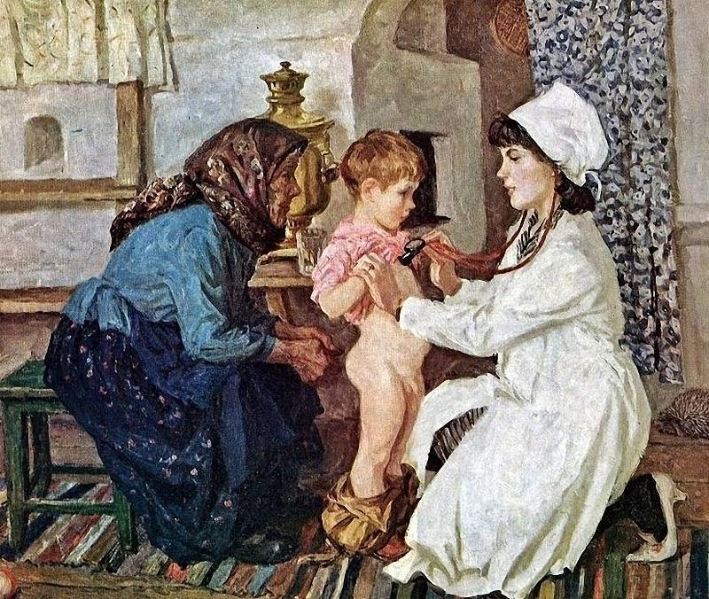
Рис.1. Картина Н.А. Пластова «Доктор»
Картина не только впечатляет своей реалистичностью, но и демонстрирует особенности обследования ребёнка (необходимость полностью раздевать ребёнка при осмотре, оценивать состояние кожных покровов), соответствие требованиям внешнего вида медицинского работника. Картина раскрывает добросовестное отношение его к своим обязанностям. Считаю, что даже однажды увидев изображенные персонажи, студенты будут помнить об особенностях обследования ребёнка и о моральном долге перед пациентом, исполнение которого требует профессия медицинского работника.
Большое значение в работе медицинской сестры принадлежит такой черте характера, как ответственность. Только ответственное отношение к выполнению рекомендаций врача по организации ухода, соблюдению правил организации санитарно – противоэпидемического режима при выполнении профессиональных обязанностей будет способствовать скорейшему выздоровлению пациента. Особенно это важно при организации работы с пациентами детского возраста. Так, при освоении студентами ПМ 02. «Участие в лечебно – диагностическом и реабилитационном процессах», МДК 02.01. «Сестринский уход в педиатрии», акцентирую их внимание на необходимость ответственного отношения среднего медицинского работника к своим обязанностям, объясняя это особенностями иммунной системы детей и подверженностью их организма различным инфекционным заболеваниям и осложнениям, а так же анатомо - физиологическими особенностями органов и систем, требующими особой техники проведения различных манипуляций. При нарушении техники проведения различных манипуляций, правил обработки места инъекции и медицинского инструментария – могут возникать различные осложнения, угрожаемые жизни ребёнка. Сопровождаю сказанное наглядным материалом. Например, демонстрирую слайды, где изображены различные осложнения после инъекции, развившиеся у пациентов по вине медицинской сестры.
Ответственность и трудолюбие в медицине неотделимые понятия. Только трудолюбивая медицинская сестра будет ответственно выполнять свою работу, которая требует затрат определённого времени и усилий. При отработке манипуляционной техники на фантомах и муляжах в кабинете доклинической практики требую от обучающихся строгое выполнение всех этапов манипуляций, имитирующих профессиональную деятельность медицинской сестры, комментируя по ходу значение правильного выполнения данных этапов. Ответственное отношение обучающегося к выполнению манипуляций на каждом занятии способствует формированию ответственности в будущей профессиональной деятельности. Ответственность медицинской сестры – это одно из качеств характера, которое отражается на качестве выполнения её профессиональных обязанностей.
На занятиях предлагаю студентами решить ситуационные задачи, содержащие вопросы, требующие оценки действий медицинского работника. Прошу обучающихся оценить действия медицинского работника, выявить нарушения в выполнении профессиональных обязанностей, предложить выход из сложившейся ситуации. Данные задания вносят элемент дискуссии в решение задачи, происходит обсуждение, высказывание своего мнения, планируются действия по выходу из возникшей ситуации. Если в процессе учебной деятельности студенты могут правильно оценить нарушения профессиональной дисциплины медицинской сестры, называют варианты её правильных действий, то и в будущей профессиональной деятельности они не допустят подобных ошибок, не будут нарушать профессиональную дисциплину и медицинскую этику.
К сожалению, в настоящее врем можно встретиться с чёрствостью и грубостью медицинских работников по отношению к пациентам и их родственникам, поэтому при освоении профессиональных модулей обучающимися, уделяю внимание формированию у них таких черт характера, как милосердие, сострадание к больному, понимание положения родственников пациента. Для проявления сострадания необходимо обладать эмпатией - осознанным сопереживанием эмоциональному состоянию других людей, способностью понять, что они чувствуют. Настоящий профессионал - медик не сможет «привыкнуть» к страданиям больных, не огрубеет от ежедневного общения с тяжелобольными пациентами или со скандальными их родственниками, каждый пациент для него – это новые впечатления и переживания, которые он пропускает через своё сердце и душу [2].
Для формирования морально – этических качеств у студентов использую разные методы воспитания: убеждение, оценка поступков (поощрение, похвала, осуждение), личный положительный пример, пример медицинских работников лечебного стационара и пример других обучающихся, практическое приучение к правильным действия и поступкам. Убеждение применяю в форме словесных воздействий (разъяснение, беседа). Пользуясь методом убеждения, разъясняю правила поведения в лечебном учреждении при общении с медицинским персоналом, пациентами и их родственниками. Убеждаю о необходимости соблюдения требований к форме одежды студента медицинского колледжа, выполнению норм медицинской этики и деонтологии, побуждаю к более осознанному выполнению данных требований. Одобрение и похвала помогают студенту преодолевать неуверенность в себе при общении с пациентами, устранять недостатки, возникающие в процессе реализации плана сестринского ухода. Чтобы словесные воздействия были убедительны, подкрепляю их примерами: обращаю внимание студентов на форму одежды медицинских сестёр в стационаре, поведение медицинского персонала и некоторых обучающихся с пациентами, проявляющееся милосердием, гуманностью, отмечаю, в чем заключается роль этого для пациента. Другие студенты, анализируя и осознавая всё, стараются им подражать.
Выполняя на занятиях практические задания по различным темам междисциплинарного курса «Сестринский уход в педиатрии» в кабинете доклинической практики, у студентов сострадание проявляется только на эмоциональном уровне и выражается принятием чужого горя, разделением его, желанием помочь.
Формирование, накопление, закрепление нравственного, морального опыта у студентов медицинского колледжа осуществляется методом практического приучения, многократного повторения правильных действий и поступков в конкретных профессиональных условиях [3].
При освоении профессиональных модулей это реализуется в ходе учебной практики и практики по профилю специальности, когда обучающиеся приобретают практический опыт, непосредственно занимаются своей будущей профессиональной деятельностью у постели больного.
При прохождении практики в стационаре, мотивирую их на то, чтобы чувство сострадания трансформировалось в поступки, в конкретные дела, то есть, осознанно переходило в проявление милосердия. Черта характера «милосердие» означает реальную помощь, а не только красивые, добрые слова по отношению к пациенту. Например, при участии в подготовке пациентов младшего возраста к болезненным лечебно – диагностическим манипуляциям, обучающиеся не только говорят им ласковые слова, успокаивают, но и стараются уменьшить страх перед предстоящей процедурой: организуют ролевые игры с игрушками, имитируя ту или иную предстоящую манипуляцию. В ходе игры обращают внимание ребёнка на то, что назначенное обследование не доставит ему боли или не будет очень болезненным, пройдёт быстро. Особое отношение у студентов к детям, госпитализированным из дома – интерната, которым не хватает материнской заботы и ласки. Студенты приносят детям игрушки, книги, настольные игры, организуют их досуг в педиатрическом отделении, чтобы максимально облегчить пребывание ребёнка в лечебном учреждении.
Все бескорыстные поступки, в которых выражается доброта, сострадание, милосердие свидетельствуют о человечности или гуманности студентов. Работа в лечебных учреждениях способствует формированию у них чувства альтруизма, проявляющегося в желании делать добрые дела, помогать нуждающимся. Это реализуется участием в уходе за пациентами, когда они на деле демонстрируют свои положительные черты характера, которыми должен обладать медицинский работник.
Организуя внеаудиторную самостоятельную деятельность обучающихся медицинского колледжа, привлекаю их к вечерним дежурствам в педиатрическом отделении, где они, самостоятельно участвуя в сестринском уходе за пациентами детского возраста, демонстрируют, что нравственные понятия не просто ими заучены, а глубоко осмысленны, трансформированы в моральные убеждения, являющиеся руководством к действию. Студенты не только осознают необходимость в помощи пациенту, но и проявляют свои положительные качества характера, которые свойственны медицинской сестре.
Духовно-нравственному воспитанию обучающихся колледжа способствует организация такого внеурочного мероприятия, как студенческая конференция «Инфекционные болезни XXI века. Гражданская позиция медицинских работников». Студенты - участники конференции раскрыли роль медицинских работников в борьбе с опасными инфекционными заболеваниями. Они приводили примеры работы медицинского персонала лечебных учреждений в разгар пандемии COVID 19, называли фамилии врачей, медицинских сестёр, которые переболев коронавирусной инфекцией, вновь возвращались в «ковидные» отделения и вступали в бой с опасной болезнью. Подвиг этих людей - пример обучающимся. Осознанная оценка поведения старших коллег способствует формированию у них чувства профессионального долга. На конференции демонстрировались памятники и архитектурные композиции, посвящённые медицинским работникам, отдавшим свою жизнь ради жизни пациентов в борьбе с коронавирусной инфекцией во время пандемии. Например, памятник «Печальный ангел» (рис.2).
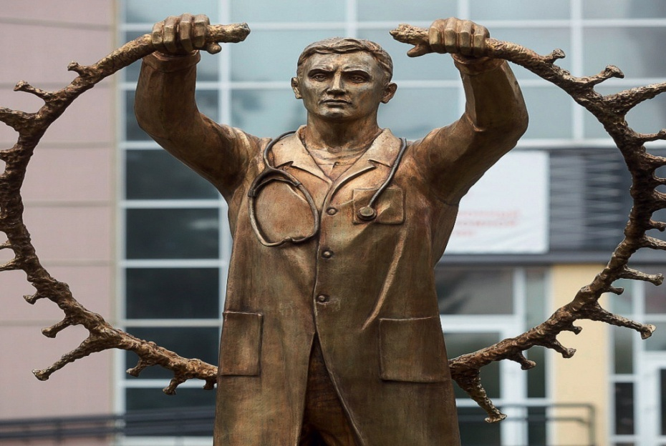
Рис.2. Памятник «Печальный ангел»
Этот памятник Романа Шустова открыт в Санкт – Петербурге в 2021году. Скульптор изобразил медицинского работника, разрывающего корону коронавируса, тем самым побеждая его. Скульптура — память о всех медиках, погибших в борьбе за жизни людей во время пандемии. Данный шедевр скульптурного российского искусства демонстрирует медицинского работника, исполнившего свой профессиональный долг ценой своей жизни. Демонстрировались архитектурные композиции и памятники, созданные и в других городах России.
Знакомясь с данными скульптурами, обсуждая историю их открытия, слыша конкретные фамилии и имена врачей и медицинских сестёр, погибших во время пандемии, обучающиеся осознают, что профессия медицинского работника часто требует самопожертвования ради жизни других, и судя по их рассуждениям, видно, что на данном этапе большинство готово к этому.
На внеклассных мероприятиях, посвященных героизму военных медиков, с целью патриотического и духовно-нравственного воспитания использую песенное творчество - песни о подвигах медицинских сестер, их смелости, выносливости, милосердии. Студенты слушают или сами поют песни: «Вальс медсестры», «Сестричка» и др., проникаются душой в эти поэтические и музыкальные шедевры.
Другой вид внеурочной деятельности, мотивирующий обучающихся на проявление положительных морально – этических качеств - это волонтёрское движение. Волонтёрская деятельность создаёт условия не только для проявления инициативы, повышения собственной самооценки, но и формирования морально-этических качеств среднего медицинского работника. Студенты-волонтеры проводят профилактические мероприятия среди населения. В трудное время пандемии коронавирусной инфекции работали в лечебных учреждениях, облегчая труд медицинских работников - помогали населению в оформлении документации для проведения вакцинации (рис.3).
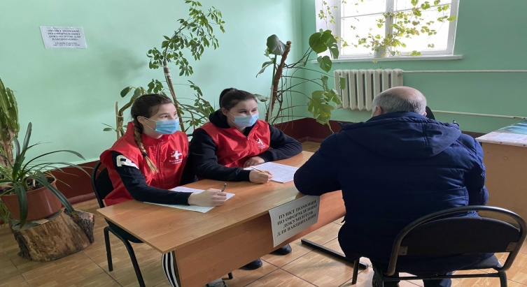
Рис. 3. Оформление документов для вакцинации
Кроме этого они доставляли домой лекарственные средства больным, находящимся на амбулаторном лечении, разъясняли правила их приёма (рис.4.).
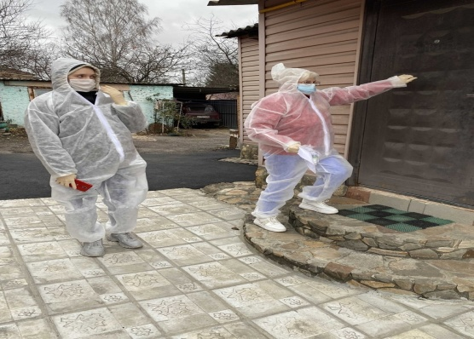
Рис. 4. Доставка лекарственных препаратов
Волонтёры медицинского колледжа, являясь участниками медико – социального проекта «Белая трость», реализуемого ОБУЗ «Рыльская ЦРБ», проводили со слабовидящими людьми беседы о профилактике заболеваний, обучали их правилам оценки пульса, измерения артериального давления и простым манипуляциям по самоуходу.
Волонтёрская деятельность требует от студентов применения знаний норм медицинской этики и деонтологии, проявления таких морально – этических качеств, как доброта, сострадание, милосердие, ответственность, чувство долга.
Таким образом, можно сделать вывод, что профессия медицинского работника предъявляет особые требования к личности человека, выражающиеся в наличии определённых морально-этических качеств. Морально-этические понятия у студентов медицинского колледжа становятся руководством к действию только тогда, когда они не просто заучены, а глубоко осмыслены и превращены в моральные убеждения, устойчивые привычки нравственного поведения. Это длительный и непрерывный процесс, для осуществления которого необходимы соответствующие условия. Для духовно-нравственного воспитания обучающихся медицинского колледжа и формированию у них морально - этических качеств необходимо использовать различные средства, формы и методы организации учебно - воспитательного процесса, как в урочное, так и во внеурочное время, в том числе и средства отечественной культуры. Нужна постоянная практическая тренировка для закрепления результата нравственного воспитания. Процесс этот должен быть постоянным и непрерывным во все годы обучения, только тогда мы можем решить поставленные задачи в подготовке современного специалиста среднего медицинского звена.

Список литературы
- Башханова Н.С. Проблемы нравственного воспитания студентов медицинского колледжа URL: https://www.informio.ru/publications/id3690/Problemy-nravstvennogo-vospitanija-studentov-medicinskogo-kolledzha (дата обращения: 04.12.2023).
- Бобер, Е. А. Специфика профессиональных личностных особенностей студентов медицинского колледжа как фактор качества подготовки специалиста / Е. А. Бобер. — Текст : непосредственный // Молодой ученый. — 2013. — № 3 (50). — С. 460-463. URL: https://moluch.ru/archive/50/6337/ (дата обращения: 04.12.2023).
3. Кузьмина Л.П. Воспитание нравственности у студентов через профессиональное обучение. URL: https://multiurok.ru/files/stat-ia-vospitaniie-nravstviennosti-u-studientov-chieriez-profiessional-noie-obuchieniie.html (дата обращения: 04.12.2023)

